**Engenharia de Requisitos – Professor Osvaldo Kotaro Takai**

ADS-3 A

Faculdade IMPACTA

Alunos: Anderson Vieira RA 1800221, Mariane Plenckauskas RA 1800024, Andrei O. S. Costa RA 1800506, Adriano Araujo RA 1800724, Manoel Querino 1800512

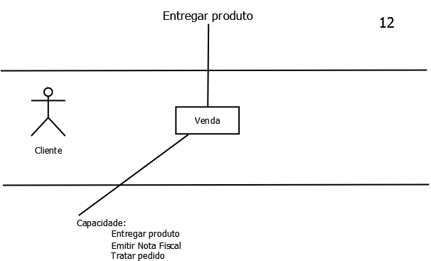

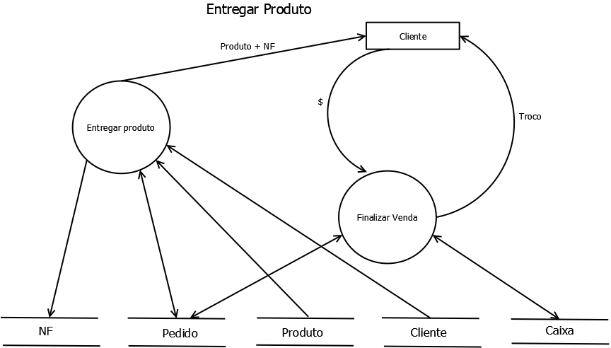

**Descrição do Processo de Negócio**

**Entregar Produto**

**Evento: Vendedor entrega produto**

**Objetivo: Entregar produto**

**Trabalhador Envolvido: Vendedor**

* Verifica se há pedido a ser atendido.
* Caso haja pedido, atende ao pedido com status em aberto.
* Se não houver pedido, finaliza.
* Faz emissão de Nota Fiscal.
* Entrega produto e Nota fiscal, atualiza status para produto entregue.

**Finalizar venda**

**Evento: Cliente realiza pagamento**

**Objetivo: Pagamento de produto**

**Trabalhador Envolvido: Vendedor**

* Verifica se o valor pago pelo cliente é o valor exato do produto pedido pelo cliente.
* Caso o valor pago pelo cliente seja maior que o valor do produto pedido pelo cliente, informa ao cliente e disponibiliza o troco.
* Caso o valor pago pelo cliente seja menor que o valor do produto pedido pelo cliente, informa ao cliente que o valor é insuficiente e finaliza.
* Guarda valor pago pelo cliente em caixa.
* Finaliza Venda.

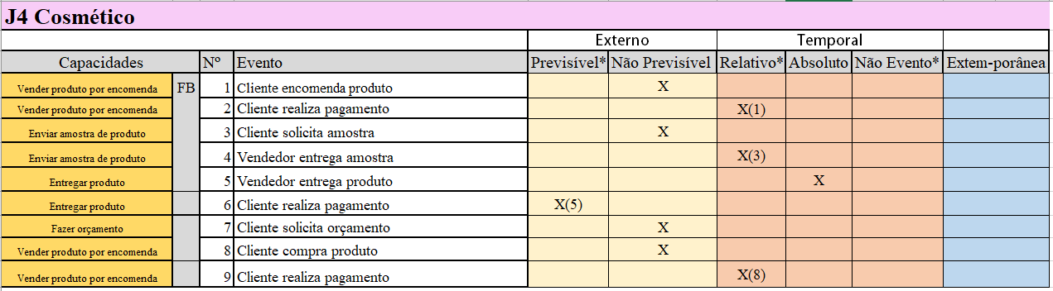

Ciclo de vida Produto

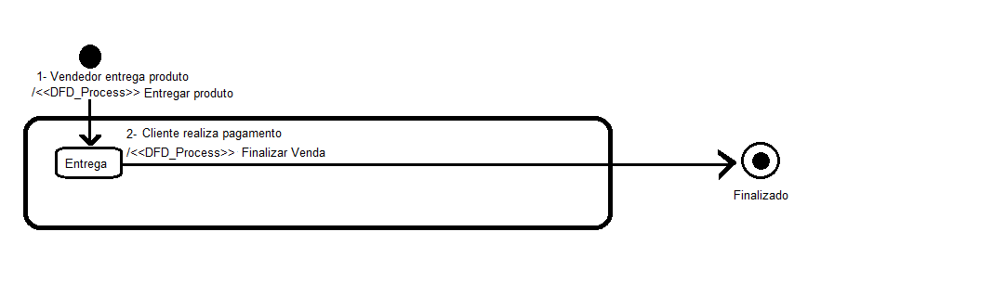

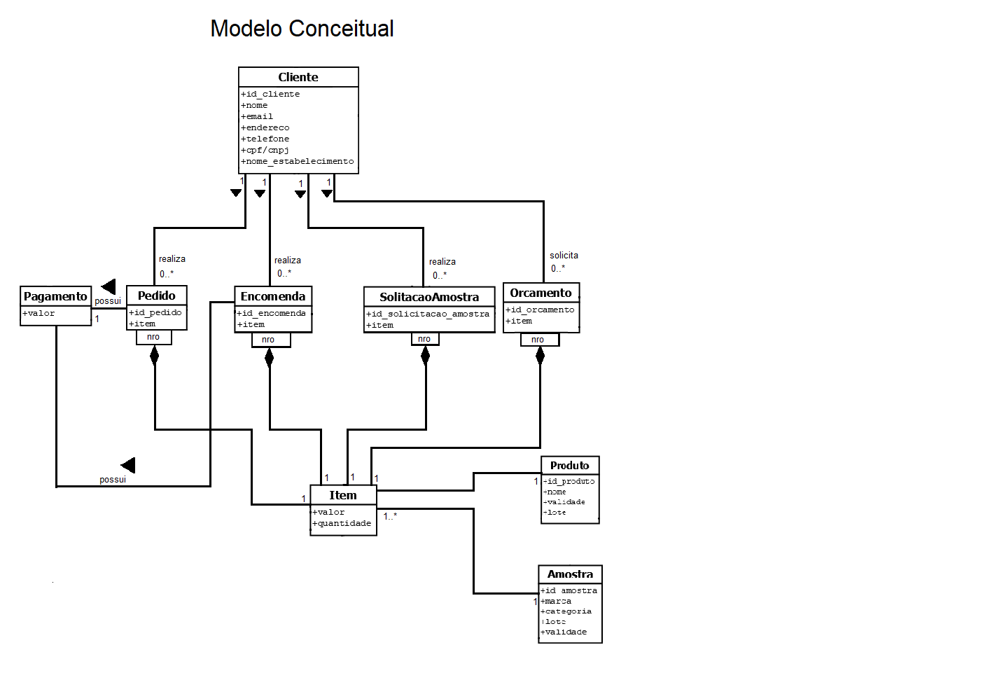

Lista de Características

Descrição de cada Características

|  |  |  |
| --- | --- | --- |
| # | Característica | Descrição |
| 1 | Controle de estoque | Controla entrada e saída de produtos. |
| 2 | Integrar vendas com Estoque | Quando efetuada uma venda automaticamente os produtos que foram vendidos saem da lista de estoque. |
| 3 | Controle de compra e venda | Controla a parte de notas fiscais e gera lista de produtos em estoque. |
| 4 | Programa integrado com todos os setores da empresa | Integração entre cadastros, estoque, funcionário, fornecedor. |
| 5 | Estoque de duas gavetas | Controle da quantidade de produtos no estoque e quando atinge a faixa de quantidade mínima o sistema avisa o usuário que o estoque precisa de reposição. |
| 6 | Gerar relatórios de estoque | Sistema que gera relatório de estoque ao final do dia e mês. |
| 7 | Serviço de atendimento ao cliente | Área no web site onde o cliente pode entrar em contato com a empresa via e-mail. |
| 8 | Gerenciamento de entrega | O Sistema gera uma lista dos pedidos que devem ser entregues. |
| 9 | Controle de Amostra grátis | Controla a quantidade de amostras e para qual cliente estas amostras foram distribuídas. |
| 10 | Código de barras p/ controle | Leitor de código de barras para cadastro de produtos na lista de estoque e em pedidos de vendas. |
| 11 | Previsão de vendas futuras | Sistema informa ao usuário uma média de pedidos por período escalar de cada cliente. |
| 12 | Cadastro Fornecedor | Cadastro de dados do fornecedor. |
| 13 | Agendamento de Visita | Área no sistema de agendamento de visita ao cliente. |
| 14 | Histórico de Venda | Área onde fica armazenado vendas. |
| 15 | Cadastro Cliente | Cadastro de dados do cliente. |
| 16 | Cadastro Funcionários | Cadastro de dados do funcionário. |
| 17 | Interface clara e limpa | Layout simples e funcional. |

**Requisitos do Sistema (SSS)**

SSS-0001: O sistema deve permitir que o vendedor consulte cadastro do cliente.

SSS-0002: O sistema deve permitir que o vendedor consulte cadastro de amostra para atender uma solicitação de amostra.

SSS-0003: O sistema deve permitir que o vendedor possa recusar uma solicitação de amostra quando não houver amostra de produto em estoque.

SSS-0004: O sistema deve permitir que o vendedor cadastre dados do cliente.

SSS-0005: O sistema deve permitir que o vendedor cadastre produtos.

SSS-0006: O sistema deve permitir que o vendedor cadastre fornecedor.

SSS-0007: O sistema deve permitir que o vendedor possa fazer alteração no cadastro do cliente.

SSS-0008: O sistema deve permitir que o vendedor cadastre pedido de venda.

SSS-0009: O sistema deve gerar a lista do produto para entrega.

SSS-0010: O sistema deve permitir que o vendedor cadastre funcionário.

SSS-0011: O sistema deve gerar relatório de venda diariamente.

SSS-0012: O sistema deve gerar relatório de produto em estoque.

**Matriz de Rastreabilidade (Características x SSS)**

